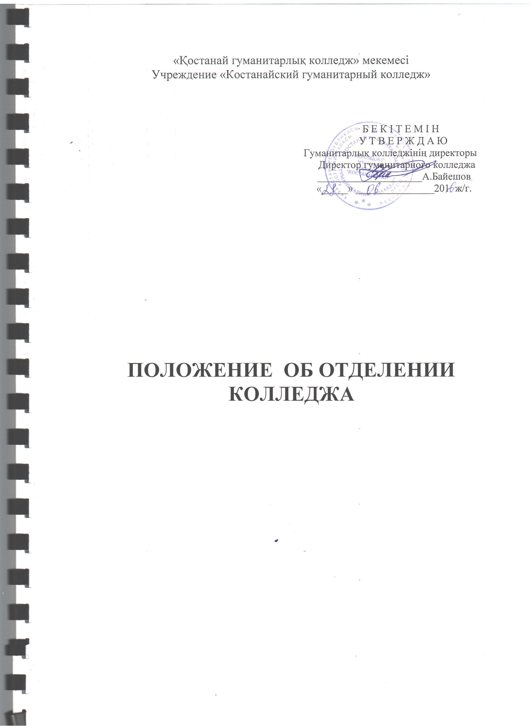

1.Жалпы ережелер
1.1 Колледж бөлімдері туралы «Техникалық және кәсіптік орта білімнен кейінгі білім беру ұйымдар түрлері қызметінің үлгілік қағидаларын бекіту туралы» ереже ҚР Білім және Ғылым министрлігінің 2013 жылғы 11 қыркүйектегі №369 бұйрығы және ҚР Білім және Ғылым министрлігінің 2016 жылғы 8 қаңтардағы №12 бұйрығы негізінде әзірленді.
2. Ұйымдастыру тәртібі
2.1 Оқу-тәрбие процесін басқару үшін мамандықтар бойынша кадрлар даярлауға байланысты колледжде мамандықтар (кәсіптер) топтары бойынша бөлімдер құрылады. Бөлімдер (күндізгі,сырттай) бір немесе бірнеше ұқсас мамандықтар мен кәсіптер бойынша кадрлар даярлау кезінде құрылады.

2.2 Колледждердегі бөлімдер мына жағдайда құрылады:

Күндізгі оқу нысанында бір немесе бірнеше ұқсас мамандықтар мен кәсіптер бойынша кемінде 150 білім алушы;

Сырттай оқу нысанында кемінде 100 білім алушы болса.

3. Бөлім меңгерушісінің міндеттері
3.1 Бөлім меңгерушісі қамтамасыз етеді:

бөлімдегі оқу және тәрбие жұмысын ұйымдастыру және тікелей басқару;

оқу жоспарлары мен бағдарламаларын орындау;

білім алушылардың үлгерімін есепке алуды ұйымдастыру;

білім алушылардың тәртібін бақылау;

курстық және дипломдық кезеңде білім алушылардың жұмысын бақылау;

шәкіртақы комиссиясының жұмысына қатысу (күндізгі форма);

бөлім бойынша жұмысты есепке алу және есеп беру.

3.2. Бөлім жұмысы оқу орнының басшысы бекіткен жоспар бойынша жүргізіледі.
3.3 Бөлім меңгерушісі бөлімшенің барлық жұмысы үшін жауап береді және оқу орны басшысының немесе оның оқу жұмысы жөніндегі орынбасарының алдында өз қызметінде есеп береді.
3.4. Оқу орнының сырттай бөлімінде өз атауы жазылған бұрыштама мөртабаны болуы мүмкін.

Колледждің педагогикалық кеңесінің отырысында қаралды және бекітілді
№ 1 хаттама 28.08. 2016 жылғы

